Proteus 直流图表扫描（DC SWEEP）仿真二极管伏安特性
一、基础理论
二极管具有单向导电性。当正向电压足够大时，二极管的正向电流才从零开始随端电压按指数规律增大。是二极管开始导通的临界电压成为开启电压。不同材料的小功率二极管开启电压，正向导通电压范围不同。
材料 | 开启电压/V | 导通电压/V
硅（Si） | 约0.5 | 0.6-0.8
锗（Ge） | 约0.1 | 0.1-0.3
二、仿真分析
用电路仿真软件proteus对材料为硅的二极管进行仿真分析，来验证下二极管的伏安特性。
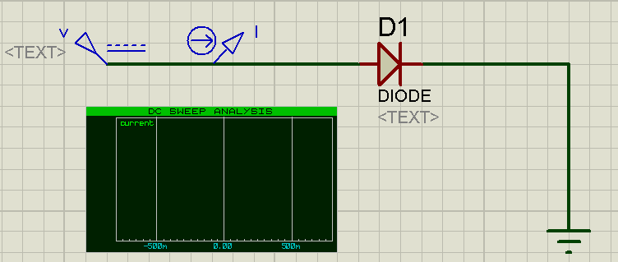
1 元件：
直流电源（DC）;二极管（diode）;终端接地（ground）;电流探针（current probe）,直流分析图表（DC sweep analysis graph）
2 设置：
想法就是让直流电源的电压在-800mV-800mV变化，然后利用电流探针观测单路中电流的变化，观测到的图像在直流分析图表中显示。
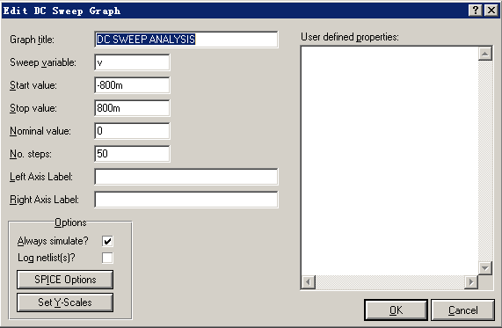
此处主要是对直流分析图表进行设置，设置值如上。
将探针拖到DC SWEEP即可完成探针的添加，或者ADD TRACE，选择探针；删除探针，右键双击。
其中sweep variable的值设置为变量v，编辑DC的电压，默认是数字的，但是左下角有个Manual Edits，打上勾就变成手工编辑属性值，不做校验，这时候可以看到{VALUE=0}，把0改成v就可以扫了。

三、结果
在proteus中进行仿真，仿真结果如下：
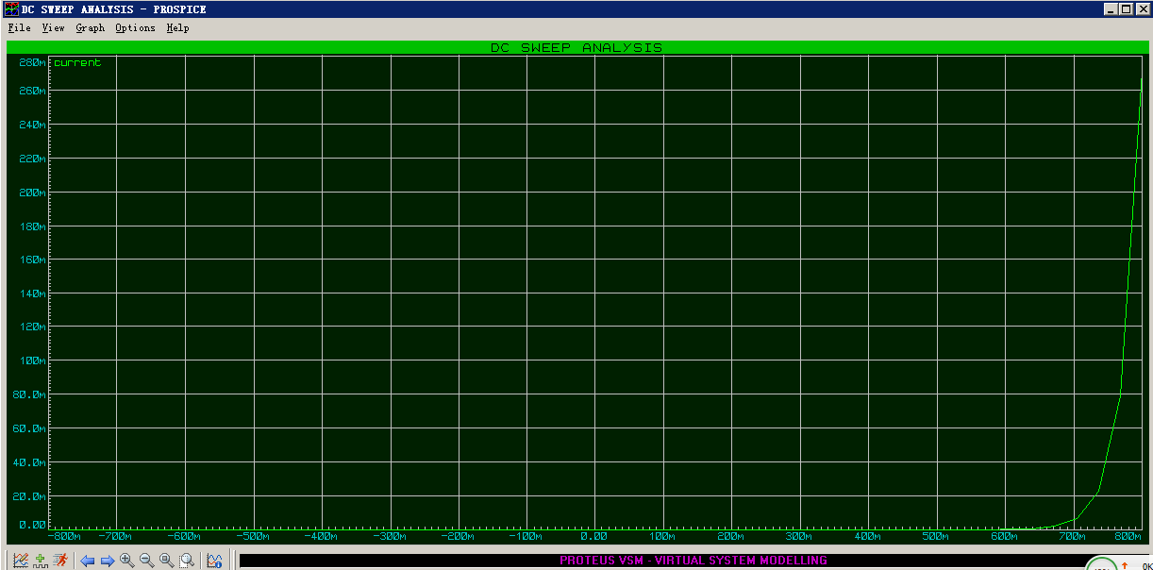
从仿真图像可得：
1当加载电压在-800mV-0mV时，二极管没有导通，说明二极管是单向导通的；
2当加载电压在0mV-50mV时，二极管依然没有导通，这是因为加载在二极管上的正向电压还没有达到开启电压；
3当加载电压在50mV-800mV时，通过二极管的电流呈指数规律变化，从图像中可以看到二极管的导通电压应该在0.6V-0.8V。

